

电力电子课程设计报告

目录

一、 | 设计任务说明.................................... | 3
二、 | 设计方案的比较.................................. | 4
三、 | 单元电路的设计和主要元器件说明 6
四、 | 主电路的原理分析................................ | 9
五、 | 各主要元器件的选择： ........................... | 12
六、 | 驱动电路设计................................... | 14
七、 | 保护电路....................................... | 16
八、 | 元器件清单..................................... | 21
九、 | 设计总结....................................... | 22
十、 | 参考文献....................................... | 23

一、设计任务说明

设计任务：
- 进行设计方案的比较，并选定设计方案；
- 完成单元电路的设计和主要元器件说明；
- 完成主电路的原理分析，各主要元件的选择；
- 驱动电路的设计，保护电路的设计；
- 利用仿真软件分析电路的工作过程；

设计要求：
1)单相桥式相控整流的设计要求为： 负载为感性负载，L=700mH，R=500Ω 2)技术要求：
A.电网供电电压为单相 220V； B.电网电压波动为 5%——10%；
C.输出电压为 0——100V;

二、设计方案的比较

单相桥式整流电路有两种方式，一种是单相桥式全控整流电路，一种是单相桥式半控整流电路。主要方案有三种：

方案一：
采用单相桥式全控整流电路，电路图如下：

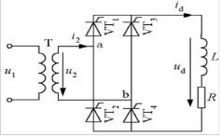
对于这个电路，每一个导电回路中有两个晶闸管，即用两个晶闸管同时导通以控制导电的回路，不需要续流二极管，不会出现失控现象，整流效果好，波形稳定。变压器二次绕组不含直流分量， 不会出现变压器直流磁化的问题，变压器利用率高。

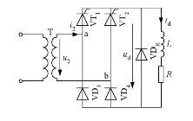方案二：
采用单相桥式半控整流电路，电路图如下：

相较于单相桥式全控整流电路，对每个导电回路进行控制，只需一个晶闸管，而另一个用二极管代替，这样使电路连接简便，且


降低了成本，降低了损耗。但是若无续流二极管，当α突然增大到180°或触发脉冲丢失时，会发生一个晶闸管持续导通而两个二极管轮流导通的情况，这使 U 成为正弦半波，级半周期 U 为正弦波，另外半周期U 为零，其平均值保持恒定，相当于单相半波不可控整流电路时的波形，即失控现象。因此该电路在实际应用中需要加设续流二极管。
d
d d
综上所述：单相桥式半控整流电路具有线路简单、调整方便的优点。但输出电压脉动冲大，负载电流脉冲大（电阻性负载时）， 且整流变压器二次绕组中存在直流分量 ,使铁心磁化，变压器不能充分利用。而单相桥式全控整流电路具有输出电流脉动小， 功率因数高，变压器二次电流为两个等大反向的半波，没有直流磁化问题，变压器利用率高的优点。因此选择方案一的单相桥式全控整流电路。

三、单元电路的设计和主要元器件说明

单相桥式全控整流电路，如图所示：

由一台变压器、四个晶闸管经过桥接而成，负载为阻感负载。晶

闸管VT
和VT
组成一对桥臂，VT
和VT
组成另一对桥臂。

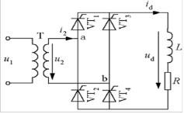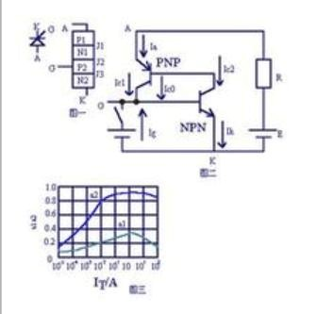1 4 2 3

主要元器件——晶闸管
晶闸管（Thyristor）是晶体闸流管的简称，又可称做可控硅整流器，以前被简称为可控硅；1957年美国通用电器公司开发出世界上第一款晶闸管产品，并于1958年将其商业化；晶闸管是 PNPN 四层半导体结构，它有三个极：阳极，阴极和门极； 晶闸管具有硅整流器件的特性，能在高电压、大电流条件下工作，且其工
作过程可以控制、被广泛应用于可控整流、交流调压、无触点电子开关、逆变及变频等电子电路中。
1）晶闸管的分类：

晶闸管按其关断、导通及控制方式可分为普通晶闸管（SCR）、双向晶闸管（TRIAC）、逆导晶闸管（RCT）、门极关断晶闸管（GTO）、BTG 晶闸管、温控晶闸管（TT 国外，TTS


国内）和光控晶闸管（LTT）等多种。晶闸管按其引脚和极性可分为二极晶闸管、三极晶闸管和四极晶闸管。晶闸管按其封装形式可分为金属封装晶闸管、塑封晶闸管和陶瓷封装晶闸管三种类型。其中，金属封装晶闸管又分为螺栓形、平板形、圆壳形等多种；塑封晶闸管又分为带散热片型和不带散热片型两种。晶闸管按电流容量可分为大功率晶闸管、中功率晶闸管和小功率晶闸管三种。通常，大功率晶闸管多采用金属壳封装，而中、小功率晶闸管则多采用塑封或陶瓷封装。晶闸管按其关断速度可分为普通晶闸管和快速晶闸管，快速晶闸管包括所有专为快速应用而设计的晶闸管，有常规的快速晶闸管和工作在更高频率的高频晶闸 管，可分别应用于400HZ 和10KHZ 以上的斩波或逆变电路中。（备注：高频不能等同于快速晶闸管）
2）工作原理

晶闸管在工作过程中，它的阳极（ A）和阴极（K）与电源和负载连接，组成晶闸管的主电路，晶闸管的门极 G 和阴极 K 与控制晶闸管的装置连接，组成晶闸管的控制电路。
半控型晶闸管的工作条件：

① 晶闸管承受反向阳极电压时，不管门极承受何种电压，晶闸管都处于反向阻断状态。
② 晶闸管承受正向阳极电压时，仅在门极承受正向电压的情况下晶闸管才导通。这时晶闸管处于正向导通状态，这就是晶闸


管的闸流特性，即可控特性。

③ 晶闸管在导通情况下，只要有一定的正向阳极电压，不论门极电压如何，晶闸管保持导通，即晶闸管导通后，门极失去作用。门极只起触发作用。
④ 晶闸管在导通情况下，当主回路电压（或电流）减小到接近于零时，晶闸管关断。
全控型晶闸管的工作条件：

① 晶闸管承受反向阳极电压时，不管门极承受何种电压，晶闸管都处于反向阻断状态。
② 晶闸管承受正向阳极电压时，仅在门极承受正向电压（或电流）的情况下晶闸管才导通。这时晶闸管处于正向导通状态。
③ 晶闸管导通后，门极加反向电流或失去电压，晶闸管关断； 或者门极正常，但主电路电压（或电流）减少到接近于零时，晶闸管也关断。

四、主电路的原理分析

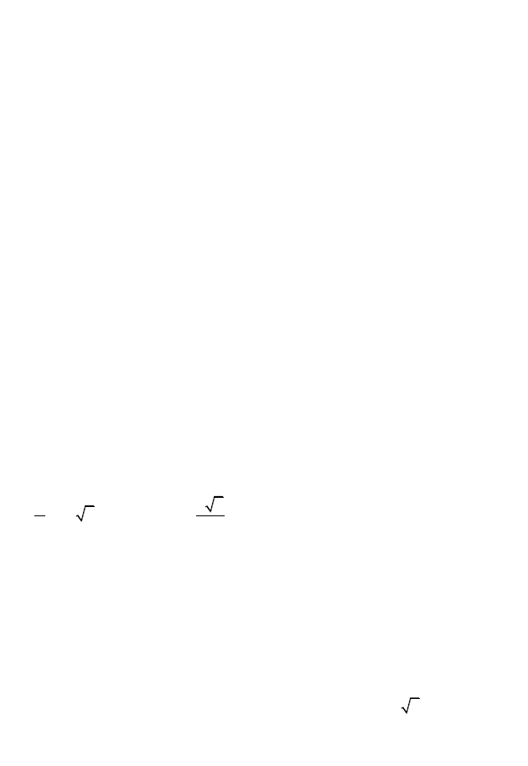主电路为单相桥式全控整流电路。 对于阻感负载，假设电路

已工作于稳态， i
d
的平均值不变。 u
2
的波形如图所示，在 u 的正
2

半周期，触发角 处给晶闸管 VT
α
1
和VT
4
加触发脉冲使其开通，

u = u 。负载中有电感存在使负载电流不能突变，电感对负载电
d
2

流起平波左右，假设负载电感很大，负载电流i
d
连续且波形近似

为一条水平线，其波形如图。u 过零变负时，由于电感的作用，
2

晶闸管VT 和VT 中仍流过电流i
，并不关断。至ωt = π + α 时刻，给

1 4 d
和

VT VT
和
2 3
加触发脉冲，因VT
VT 本已承受正电压，故两管导通。

VT 和VT
2
3
导通后， u
通过VT
和VT
分别向VT 和VT
施加反压使VT 和

2 3 2 2 3 1 4 1

VT 关断，流过VT 和VT 的电流迅速转移到VT 和VT
上，此过程称

4 1 4 2 3

为换相，亦称换流。至下一周期重复上述过程，如此循环下去，

u 的波形如图所示，其平均值为
d

u = 1
d π
∫ π +α
α
2U sin ωtd (ωt) = 2 2 U
2 π 2
cosα = 0.9U
2
cosα

当α = 0 时， U = 0.9U ；α = 90 时， u = 0 。晶闸管移相范围为 0°
d 0 2 d
~90°。

单相桥式全控整流电路带阻感负载时，晶闸管VT 和VT
的电压

1 4

波形如图所示，晶闸管承受的最大反向电压均为 2 U2 。晶闸管导通角θ 与α 无关，均为180°，其电流波形如图所示。平均值有

效值分别为
I
dVT
= 1 I I =
2 d 和 VT
1 I = 0.707 I
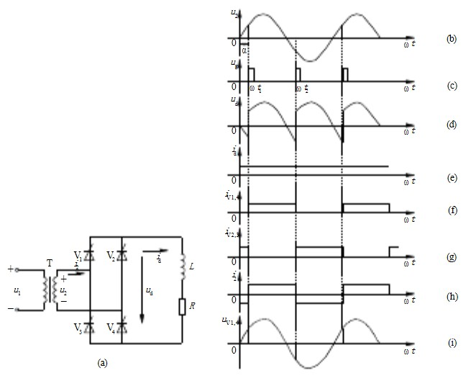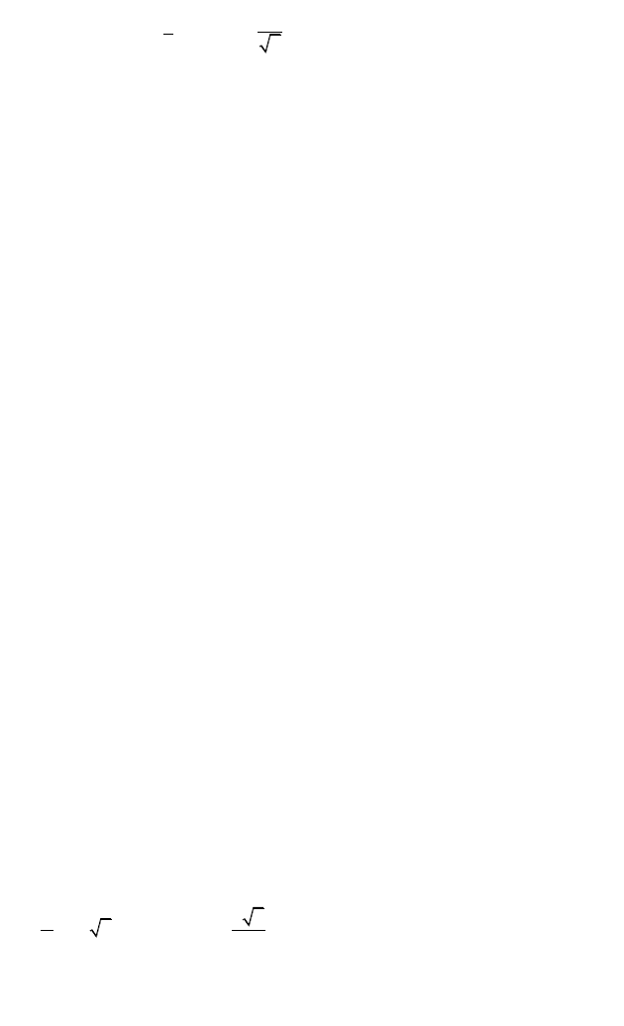2 d

d 。变压器二次电流i 的波
2

形为正负各180°的矩形波，如图所示，其相位由α 角决定，有
效值I = I 。
d
2

整流电路参数计算：

- 整流输出电压的平均值：

u = 1
d π
∫ π +α
α
2U sin ωtd (ωt) = 2 2 U
2 π 2
cosα = 0.9U
2
cosα

当α = 0 时，U d 取得最大值100V 即Ud = 0.9U2 = 100V 得U2 = 111V

以上内容仅为本文档的试下载部分，为可阅读页数的一半内容。如要下载或阅读全文，请访问：https://d.book118.com/698047067023006046

